Московский государственный технический университет им. Н.Э. Баумана
Факультет «Информатика и системы управления»
Кафедра ИУ5 «Системы обработки информации и управления»
Курс «Парадигмы и конструкции языков программирования»
Отчёт по лабораторной работе №2
«Объектно-ориентированные возможности языка Python»
Выполнил: студент группы ИУ5-35Б  Парахневич Алексей | Проверил:  преподаватель каф. ИУ5 Нардид Анатолий Николаевич

Москва, 2025 г.

Описание задания
Необходимо разработать программу на языке Python 3, реализующую работу с классами, в соответствии со следующим заданием:
- Создать виртуальное окружение и установить в него хотя бы один внешний пакет с использованием pip.
- Все файлы проекта (кроме основного файла main.py) должны располагаться в пакете lab2_oop.
- Каждый из перечисленных классов должен располагаться в отдельном файле пакета lab2_oop.
- Разработать абстрактный класс «Геометрическая фигура», содержащий абстрактный метод для вычисления площади фигуры.
- Разработать класс «Цвет фигуры», содержащий свойство для описания цвета геометрической фигуры.
- Разработать класс «Прямоугольник», наследующийся от класса «Геометрическая фигура». Класс должен содержать конструктор по параметрам: ширина, высота и цвет. В конструкторе создаётся объект класса «Цвет фигуры» для хранения цвета. Класс должен переопределять метод для вычисления площади фигуры.
- Разработать класс «Круг» по аналогии с классом «Прямоугольник» (задаётся параметр радиус, при вычислении площади используется константа math.pi из модуля math).
- Разработать класс «Квадрат», наследующийся от класса «Прямоугольник». Класс должен содержать конструктор по длине стороны.
- Для классов «Прямоугольник», «Квадрат», «Круг» определить метод __repr__, который возвращает в виде строки основные параметры фигуры, её цвет и площадь. Для форматирования использовать метод str.format().
- Название фигуры («Прямоугольник», «Квадрат», «Круг») должно задаваться в виде поля данных класса и возвращаться методом класса.
- В корневом каталоге проекта создать файл main.py для тестирования классов. В программе создать следующие объекты и вывести информацию о них в консоль (N — номер варианта):
– прямоугольник синего цвета шириной N и высотой N; – круг зелёного цвета радиусом N; – квадрат красного цвета со стороной N.
- В main.py также вызвать один из методов внешнего пакета, установленного с использованием pip. В данной работе используется пакет colorama.
- Дополнительное задание: протестировать корректность работы программы с помощью модульного теста unittest.

Текст программы
В данном разделе приведены скриншоты исходного кода программы.
Файл main.py
На рисунке 1 представлен исходный код основного модуля main.py, в котором создаются объекты геометрических фигур и осуществляется вывод информации о них в консоль с использованием цветового оформления через пакет colorama.
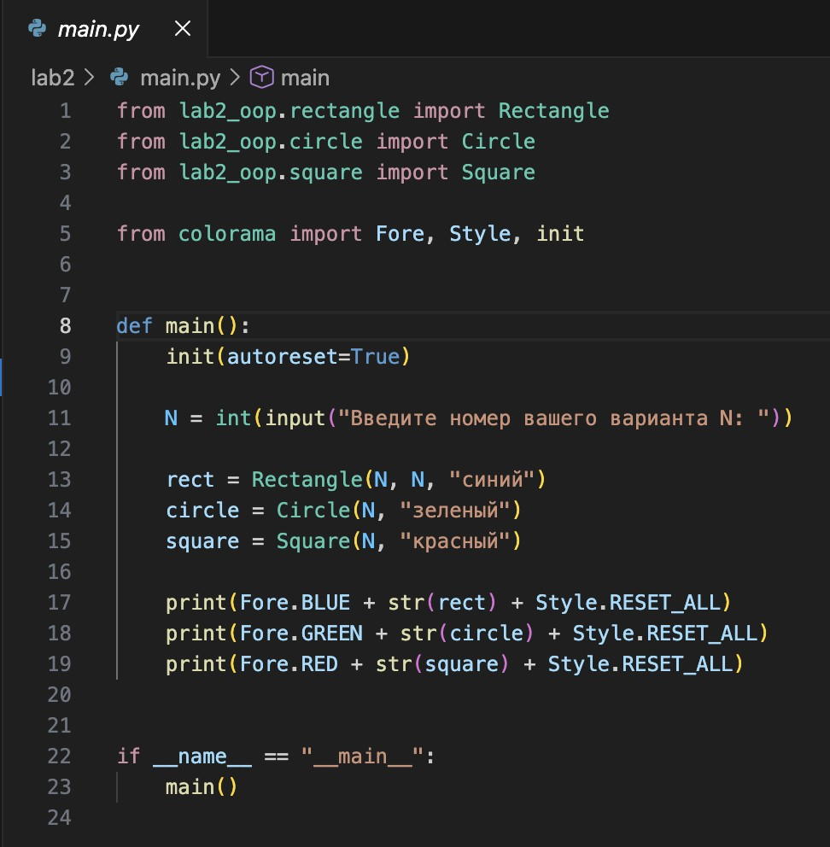
Рис. 1: Исходный код файла main.py
Пакет lab2_oop
Файл __init__.py
На рисунке 2 представлен файл __init__.py, в котором выполняется экспорт основных классов пакета.
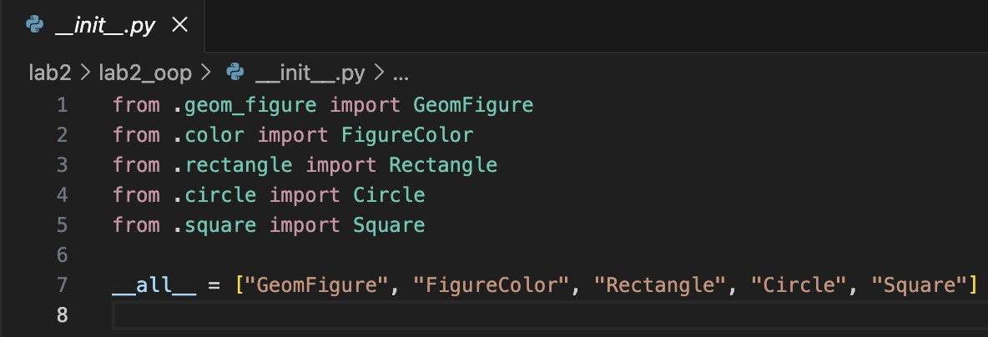
Рис. 2: Файл __init__.py пакета lab2_oop
Файл geom_figure.py
На рисунке 3 показан абстрактный класс «Геометрическая фигура», содержащий абстрактный метод для вычисления площади фигуры.
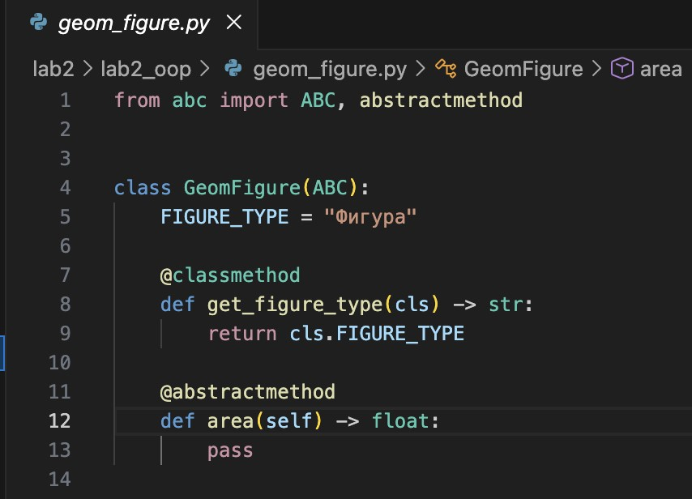
Рис. 3: Файл geom_figure.py — абстрактный класс геометрической фигуры
Файл color.py
На рисунке 4 представлен класс FigureColor, описывающий цвет геометрической фигуры.
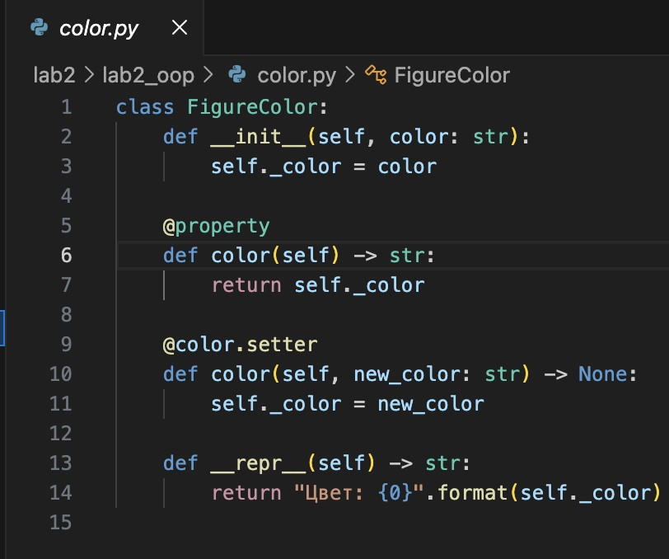
Рис. 4: Файл color.py — класс цвета фигуры
Файл rectangle.py
На рисунке 5 приведён класс Rectangle, наследующийся от абстрактного класса геометрической фигуры и реализующий вычисление площади прямоугольника.
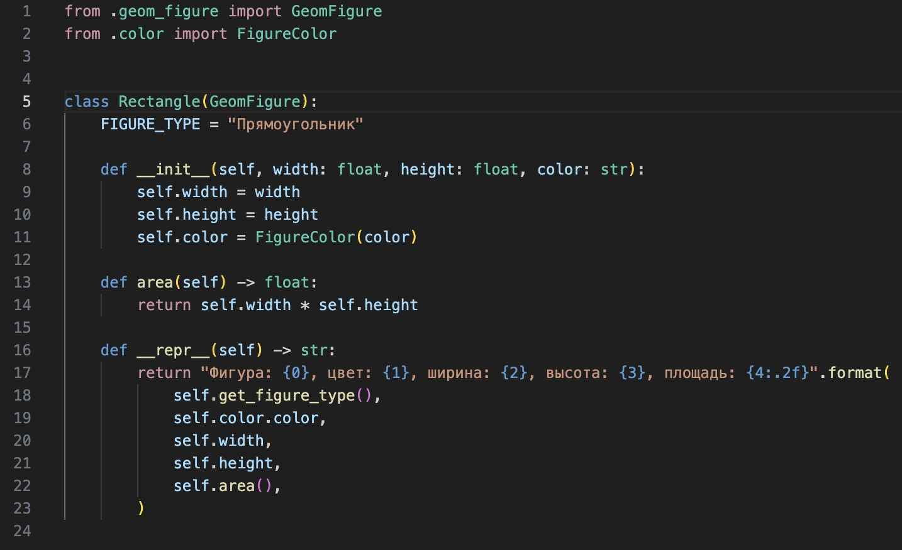
Рис. 5: Файл rectangle.py — класс прямоугольника
Файл circle.py
На рисунке 6 показан класс Circle, реализующий вычисление площади круга с использованием константы math.pi.
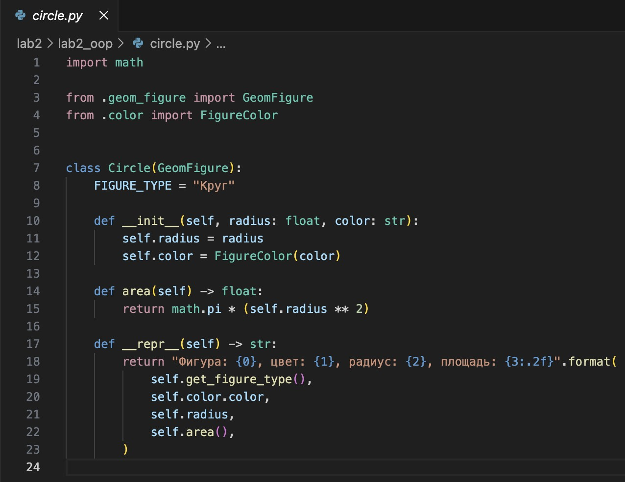
Рис. 6: Файл circle.py — класс круга
Файл square.py
На рисунке 7 представлен класс Square, наследующийся от класса Rectangle и описывающий квадрат.
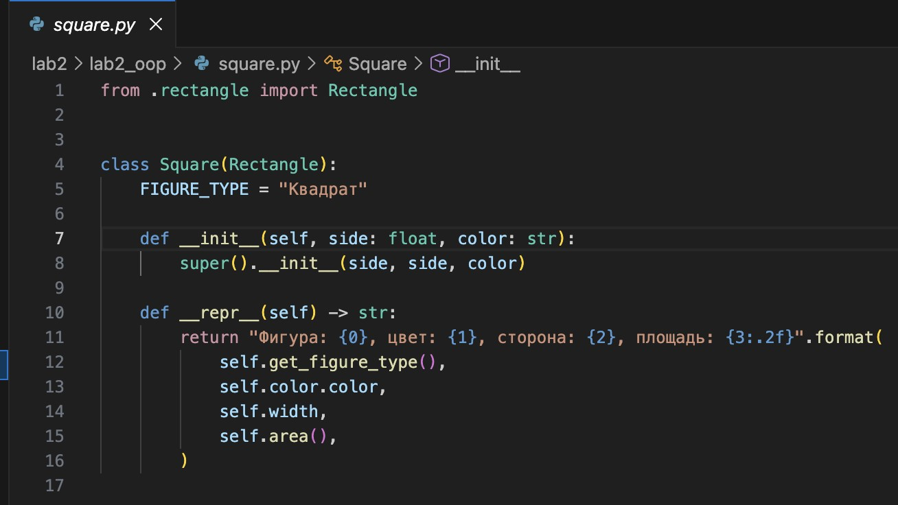
Рис. 7: Файл square.py — класс квадрата

Модульные тесты
Если выполнено дополнительное задание, на рисунке 8 можно привести скриншот файла с модульными тестами на основе библиотеки unittest.
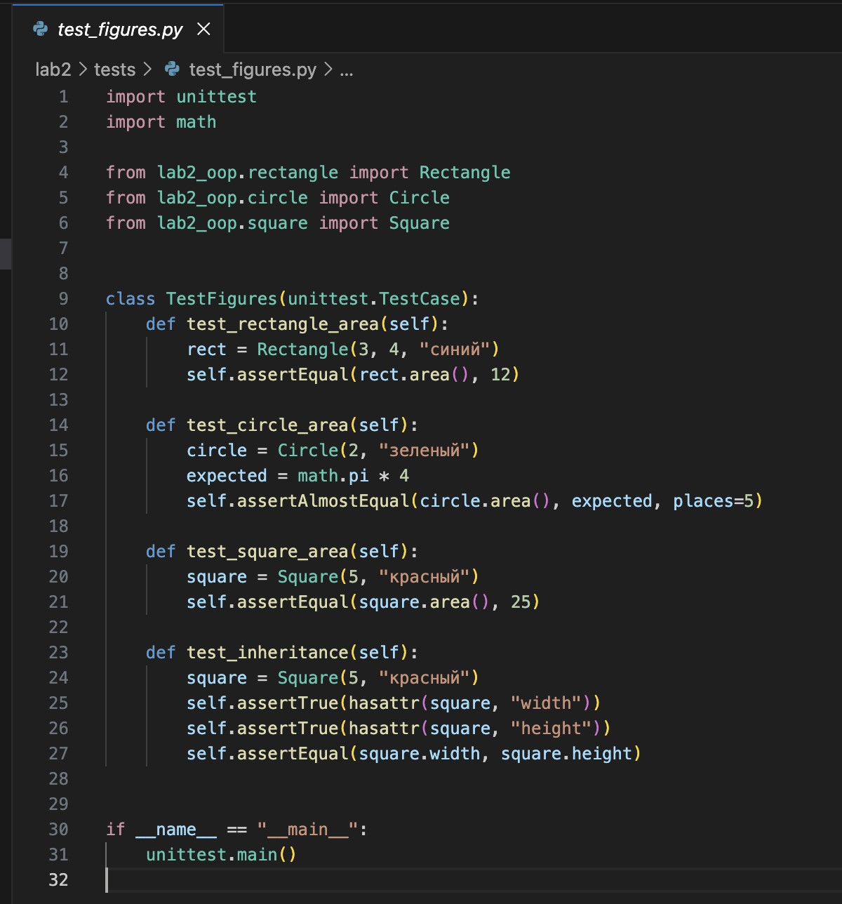
Рис. 8: Файл test_figures.py с модульными тестами

Экранные формы с примерами выполнения программы
В данном разделе приведены скриншоты работы программы в консоли при различных значениях номера варианта N.
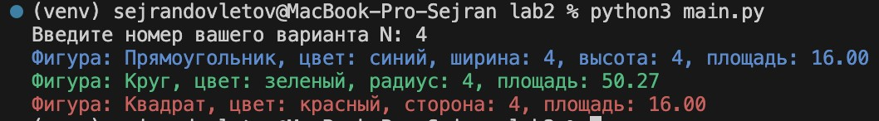
Рис. 9: Пример выполнения программы при N =5
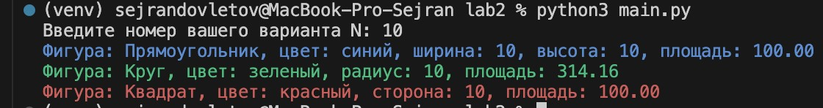
Рис. 10: Пример выполнения программы при N =10

Экранные формы с примером выполнения тестов
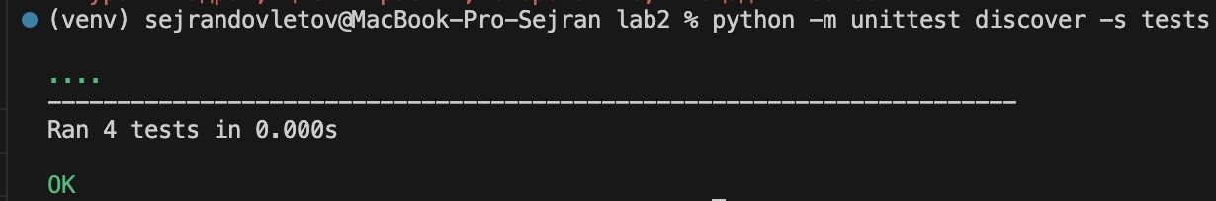
Рис. 11: Пример выполнения тестов unittest

Вывод
В ходе выполнения лабораторной работы было создано виртуальное окружение Python и установлен внешний пакет colorama. Разработан пакет lab2_oop, содержащий абстрактный класс геометрической фигуры, класс цвета фигуры, а также классы Rectangle, Circle и Square, реализующие вычисление площади и текстовое представление объектов.
В основном модуле main.py осуществляется создание объектов фигур с параметрами, зависящими от номера варианта, и вывод информации о них в консоль с использованием цветного оформления через пакет colorama. Дополнительно корректность работы реализованных классов может быть проверена с помощью модульных тестов на базе стандартного модуля unittest.

